本溪市第十二中学分校区卫生间及生活用房改造扩建工程 《建设工程规划许可证》审批结果（批后）公告
项目名称 | 本溪市第十二中学分校区卫生间及生活用房改造扩建工程
建设单位 | 本溪市第十二中学
建设地址 | 本溪市第十二中学分校（明山区西芳街4号）
工程证号 | 《建设工程规划许可证》建字第210504202100008号
发证时间 | 2021.07.26
监督单位 | 本溪市自然资源局
监督电话 | 024-42800813
建设规模 | 总建筑面积为851.40平方米
项目基本情况 | 该项目为土地划拨项目，用地位于本溪市明山区第12中学院内，西芬路北侧。东邻住宅区，南临本溪市邮政局城建邮政所，北邻西芳街。主要规划指标：项目规划用地面积10095平方米，总建筑面积851.40平方米，地上4层，半地下1层。
批准的《建设工程规划许可证》 | 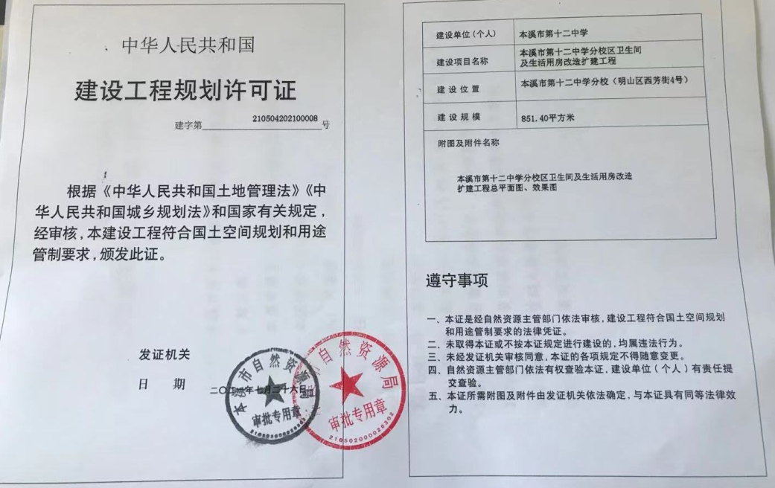
附图 | 见附图
备注
附图：本溪市第十二中学分校区卫生间及生活用房改造扩建工程总平面图、效果图。